Практическая работа 2. Введение в ООП: Линейные алгоритмы
(2 часа)

Цель работы: изучить основные принципы построения программ при помощи классов на языке C#. Освоить программирование линейных алгоритмов и отладку программ.

Теоретические сведения
Язык программирования C# является объектно-ориентированным языком, поэтому он подходит для создания решений на основе классов.
Описанием объекта является класс, а сам объект представляет экземпляр этого класса. Представьте себе человека как класс, где имя, возраст и другие характеристики являются атрибутами. Каждый человек является экземпляром этого класса и представляет собой уникальный объект с определёнными значениями атрибутов.
Для решения линейной задачи, такой как выполнение простых арифметических операций, классы могут использоваться следующим образом (рисунок 3.1):
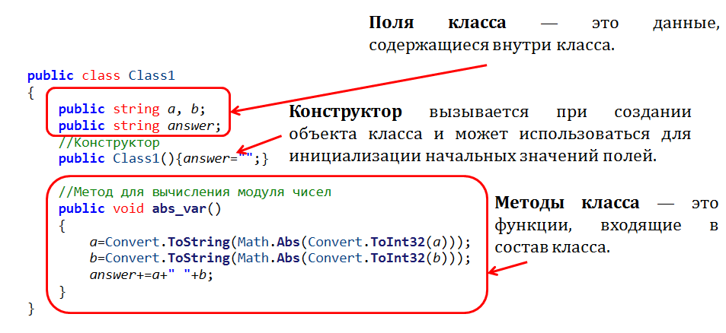
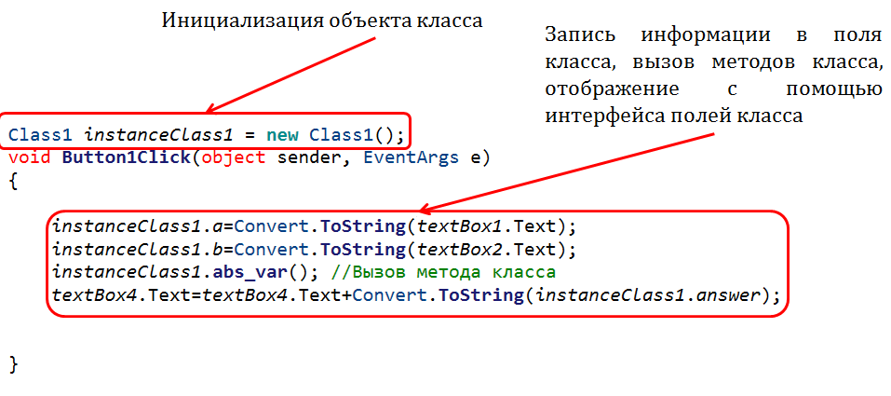
Рисунок 3.1

Задания для практической работы
Задание 1. Решение математического примера
Создать класс, который получал бы введенные пользователем значения из TextBox, передавал их в свой метод и с помощью них вычислял значение следующего выражения (по вариантам).
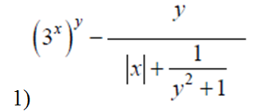 | 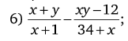
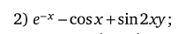 | 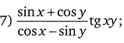
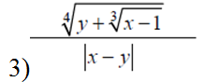 | 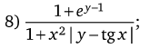
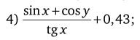 | 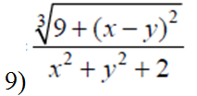
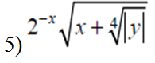 | 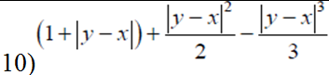

Задание 2. Решение геометрической задачи
Написать программу, которая с помощью метода класса решает (по вариантам) следующие задачи. При решении задачи используйте функционал WinForms.
1) площадь кольца с внутренним радиусом rl и внешним r2;
2) площадь равностороннего треугольника, периметр которого равен р;
3) площадь равнобедренной трапеции с основаниями а и b и углом ос при большем основании;
4) среднее арифметическое кубов двух данных чисел;
5) среднее геометрическое модулей двух данных чисел;
6) гипотенузу прямоугольного треугольника по двум данным катетам а, b;
7) площадь прямоугольного треугольника по двум катетам а, b;
8) периметр прямоугольного треугольника по двум катетам а, b;
9) сумму членов арифметической прогрессии, если известны ее первый член, разность и число членов прогрессии;
10) сумму членов геометрической прогрессии, если известны ее первый член, знаменатель и число членов прогрессии.

Задание 3. Вычисление выражений
Написать программу, которая с помощью методов класса (для каждого примера разработайте свой метод) вычисляет (по вариантам) следующие выражения. При решении задачи используйте функционал WinForms.
1 | - a - --b  - a-- >= b++  - --a >> b++  - (a | b) || (a & b) | 6 | - -x - ++y  - ++x>=y--  - --x << y++  - (x && y) || (x & y)
2 | - n-->5*m  - ++n*m++  - ++m << n--  - (m | n) || (m & n) | 7 | - ++x - --t  - --x >= t--  - x++>> t++  - (x | t) || (x&t)
3 | - -x - y--  - ++x>=y--  - ++x << y--  - (x && y) || (x & y) | 8 | - a + --b  - a-- < ++b  - ++a << b--  - (a | b) && (a | b)
4 | - n-->2*m  - ++n*++m  - ++m << n--  - (m | n) || (m & n) | 9 | - -x + y--  - --x>=++y  - ++x << y++  - (x && y) || (x & y)
5 | - -x - --y  - ++x>=y++  - --x <<++y  - (x && y) || (x & y) | 10 | - n-->3*m  - --n*m++  - --m << n++  - (m | n) || (m & n)

